Міністерство освіти і науки України

N

M

О

S

X

N

M

N

rowi

N

n

(xi,yi)

G

G

n

1

n

(i,j)

i

j

G

(xi,yi)

(xj,yj)

n

n

xi

yi

Національний університет «Львівська політехніка»

Кафедра систем штучного інтелекту

**Звіт**

**Звіт**

**про виконання лабораторних та практичних робіт блоку № 6**

На тему: «Динамічні структури (Черга, Стек, Списки, Дерево). Алгоритми обробки динамічних структур.»

***з дисципліни:*** «Основи програмування»

до:

Практичних Робіт до блоку № 6

**Виконав:**

Студент групи ШІ-13

Цимбалюк Антон Едуардович

Львів 2024

**Тема роботи:**

Динамічні структури (Черга, Стек, Списки, Дерево). Алгоритми обробки динамічних структур.

**Мета роботи:**

Навчитися працювати з динамічними структурами та писати алгоритми для їх обробки.

**Теоретичні відомості:**

1. **Теми, необхідні для виконання роботи:**

* Однозв’язний та двозв’язний списки.
* Дерево.

1. **Джерела використані для ознайомлення з вищезазначеними темами:**

* Дивився деякімоменти в чата GPT та інтернеті.
* З усією іншою інформацією я був знайомий з власного досвіду.

**Виконання роботи:**

*Опрацювання завдання та вимог до програми та середовища*

**Завдання №1 - Class Practice Work Task 1-3 – Зв’язаний список**

**Задача**

***1. Реалізувати метод реверсу списку:*** Node* reverse(Node *head);

*Умови задачі:*

-       використовувати цілочисельні значення в списку;

-       реалізувати метод реверсу;

-       реалізувати допоміжний метод виведення вхідного і обернутого списків;

***2. Реалізувати метод порівняння списків*** bool compare(Node *h1, Node *h2);

*Умови задачі:*

-       використовувати цілочисельні значення в списку;

-       реалізувати функцію, яка ітеративно проходиться по обох списках і порівнює дані в кожному вузлі;

-       якщо виявлено невідповідність даних або якщо довжина списків різна (один список закінчується раніше іншого), функція повертає ***false***.

***3. Реалізувати метод додавання великих чисел*** Node* add(Node *n1, Node *n2);

*Умови задачі:*

-       використовувати цифри від 0 до 9 для значень у списку;

-       реалізувати функцію, яка обчислює суму двох чисел, які збережено в списку; молодший розряд числа записано в голові списка (напр. 379  ⟹  9→7→3);

-       функція повертає новий список, передані в функцію списки не модифікуються.

**Завдання №2 - Class Practice Work Task 4-5 – Бінарні дерева**

**Задача**

***4. Реалізувати метод відзеркалення дерева:*** TreeNode *create_mirror_flip(TreeNode *root);

*Умови задачі:*

-       використовувати цілі числа для значень у вузлах дерева

-       реалізувати функцію, що проходить по всіх вузлах дерева і міняє місцями праву і ліву вітки дерева

-       функція повертає нове дерево, передане в функцію дерево не модифікується

***5. Реалізувати метод запису кожному батьківському вузлу суму підвузлів:*** void tree_sum(TreeNode *root);

*Умови задачі:*

-       використовувати цілочисельні значення у вузлах дерева;

-       реалізувати функцію, яка ітеративно проходить по бінарному дереві і записує у батьківський вузол суму значень підвузлів

-       вузол-листок не змінює значення

-       значення змінюються від листків до кореня дерева

**Завдання №3 – VNS lab 10 варіант 4**

**Задача**

*Написати програму, у якій створюються динамічні структури й виконати*

*їхню обробку у відповідності зі своїм варіантом.*

*Для кожного варіанту розробити такі функції:*

*1. Створення списку.*

*2. Додавання елемента в список (у відповідності зі своїм варіантом).*

*3. Знищення елемента зі списку (у відповідності зі своїм варіантом).*

*4. Друк списку.*

*5. Запис списку у файл.*

*6. Знищення списку.*

*7. Відновлення списку з файлу.*

*Записи в лінійному списку містять ключове поле типу int. Сформувати однонаправлений список. Знищити з нього елемент із заданим номером, додати К елементів, починаючи із заданого номера;*

**Завдання №4 – Algotester lab 5 variant 2**

**Задача**

пустелі існує незвичайна печера, яка є двохвимірною. Її висота це N, ширина - M.

Всередині печери є пустота, пісок та каміння. Пустота позначається буквою О , пісок S і каміння X;

Одного дня стався землетрус і весь пісок посипався вниз. Він падає на найнижчу клітинку з пустотою, але він не може пролетіти через каміння.

Ваше завдання сказати як буде виглядати печера після землетрусу.

# **Input**

У першому рядку 2 цілих числа N та M - висота та ширина печери

У N наступних рядках стрічка rowi яка складається з N цифер - i-й рядок матриці, яка відображає стан печери до землетрусу.

**Завдання №5 – Algotester lab 7-8 variant 3**

**Задача**

Ваше завдання - власноруч реалізувати структуру даних "Двійкове дерево пошуку".  
Ви отримаєте Q запитів, кожен запит буде починатися зі слова-ідентифікатора, після якого йдуть його параметри.  
  
Вам будуть поступати запити такого типу:

* **Вставка**:  
  Ідентифікатор - insert  
  Ви отримуєте ціле число valuevalue - число, яке треба вставити в дерево.
* **Пошук**:  
  Ідентифікатор - contains  
  Ви отримуєте ціле число valuevalue - число, наявність якого у дереві необхідно перевірити.  
  Якщо value наявне в дереві - ви виводите Yes, у іншому випадку No.
* **Визначення розміру**:  
  Ідентифікатор - size  
  Ви не отримуєте аргументів.  
  Ви виводите кількість елементів у дереві.
* **Вивід дерева на екран**  
  Ідентифікатор - print  
  Ви не отримуєте аргументів.  
  Ви виводите усі елементи дерева через пробіл.  
  Реалізувати використовуючи перегрузку оператора <<

**Завдання №6 – Self practice Algotester Graph on A plane**

**You are given**n**unique points**(xi,yi)**on a two-dimensional plane.**

A weighted undirected graph G with real-valued weights is good if it satisfies the following conditions.

* G contains n vertices numbered 1 through n.
* For each pair of vertices (i,j), the shortest-path weight between vertices i and j in G equals the Euclidean distance between points (xi,yi) and (xj,yj).

Find the minimum number of edges in a good graph.

# Input

The first line contains an integer n – the number of points.

The following n lines contain two integers xi and yi – coordinates of the points.

.

*Дизайн та планована оцінка часу виконання завдань*

**Завдання №1 - Class Practice Work Task 1-3 – Зв’язаний список**

розраховував, що це завдання займе 1 годину

**Завдання №1 - Class Practice Work Task 4-5 – Бінарне дерево**

розраховував, що це завдання займе 1 годину

**Завдання №2 – VNS lab 10 варіант 4**

розраховував, що це завдання займе 1 годину

**Завдання №3 – Algotester lab 5 variant 2**

розраховував, що це завдання займе 20 хвилин

**Завдання №4 – Algotester lab 7-8 variant 3**

розраховував, що це завдання займе 1 годину

**Завдання №5 – Self practice Algotester graph on a plane**

розраховував, що це завдання займе 2 години

Скрін зустрічі нашої команди



*Результати виконаних завдань, тестування та фактично затрачений час*

**Завдання №1 - Class Practice Work Task 1-3 – Зв’язаний список**

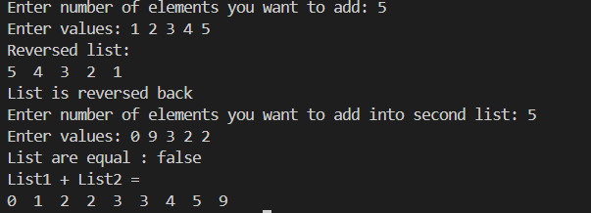

Зайняло часу – 1 година

**Завдання №2 - Class Practice Work Task 4-5 – Бінарне дерево**

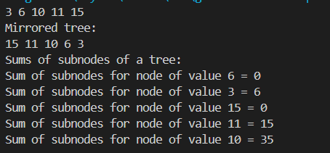

Зайняло часу – 1 година

**Завдання №3 – VNS lab 10 варіант 4**

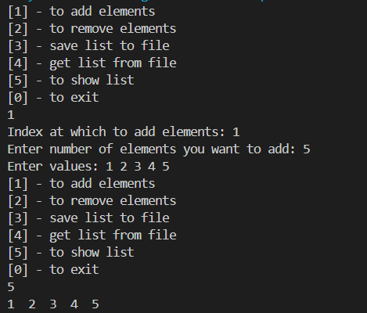

Зайняло часу – 30 хвилин

**Завдання №4 – Algotester lab 5 variant 2**

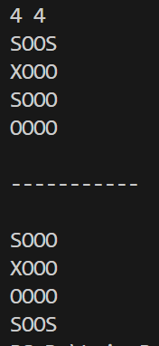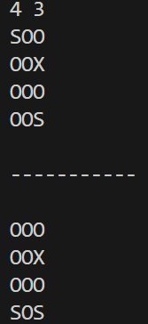

**Зайняло часу – 30 хвилин**

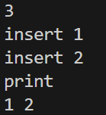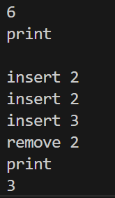**Завдання №5 – Algotester lab 7-8 variant 3**

Зайняло часу – 30 хвилин

**Завдання №6 – Self practice graph on a plane**

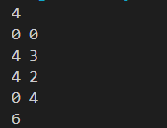

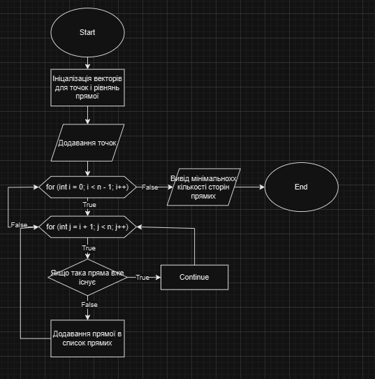

Зайняло часу – 1.5 години

**Висновок:** Я навчився працювати з динамічними структурами та писати алгоритми для їх обробки.